# Cas n°7 Collège de Québec

Cet exercice consiste à établir le descriptif des deux documents faisant l’objet du cas Collège de Québec présenté ci-après. En fonction des exigences du cas, veuillez élaborer le **modèle conceptuel des données en analyse au moyen d’un diagramme de classe UML**.

Le Collège de Québec s’est doté d’une association de diplômés dont la mission première est de faire des levées de fonds pour les activités du Collège. Tous les anciens du Collège sont sollicités annuellement par la poste pour verser une cotisation leur permettant d’être membre de l’association. Les diplômés ont le loisir de verser une contribution volontaire en plus de leur cotisation annuelle. Les contributions et cotisations peuvent être payées en plusieurs versements.

Pour faire le suivi des adhésions et comptabiliser les contributions de ses membres, l’association dispose d’une fiche sur laquelle sont inscrites les données relatives au ***membre***.

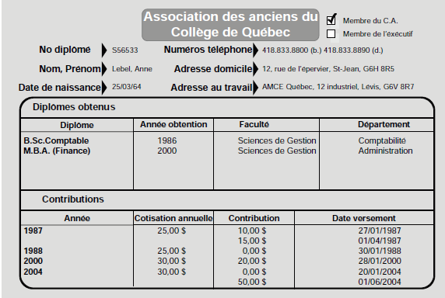

La fiche du membre permet de savoir notamment si le membre siège au conseil d’administration ou au comité exécutif de l’association. Chaque diplôme obtenu au Collège est inscrit sur la fiche. De plus, on y fait état des contributions annuelles du membre, sous forme de cotisations ou non. Les contributions peuvent se faire en plusieurs versements et les dates de chaque versement sont conservées sur la fiche.

L’association accorde une grande importance à l’enregistrement de chaque versement, que le versement soit relatif à une simple cotisation annuelle, à une contribution sans cotisation ou à une cotisation avec contribution.

Le montant de la cotisation annuelle du membre dépend du type de diplôme obtenu.

Si le diplômé s’est vu décerner plusieurs diplômes, c’est le diplôme qui commande la plus haute cotisation qui établit sa cotisation annuelle.

Chaque année, l’association lance une campagne de levée de fonds et fait appel à ses membres pour solliciter les diplômés de l’association ainsi que des organismes du milieu susceptibles de contribuer financièrement à ses activités. Plusieurs périodes de levée de fonds peuvent être programmées au cours d’une année. Pour faciliter le travail des solliciteurs une **Fiche de sollicitation** est complétée pour chaque période de levée de fonds.

La fiche est préparée à l’intention d’un solliciteur qui est forcément membre de l’association. On y fait état des diplômés et des organismes du milieu que le membre solliciteur doit contacter ainsi que des numéros de téléphone de ces derniers.

Lorsque le solliciteur contacte un diplômé ou un représentant d’organisme apparaissant sur la fiche qu’on lui a remise, il complète celle-ci en y inscrivant la date à laquelle la sollicitation a été faite et, le cas échéant, la liste des versements convenus et la date de chacun de ces versements.

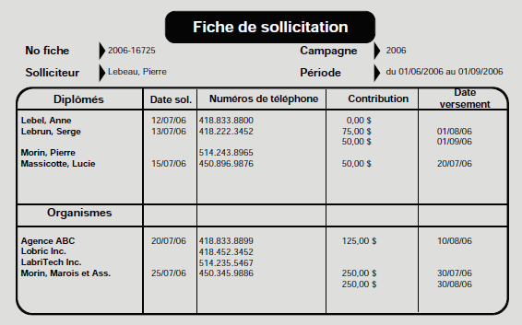

Comme l’illustre un exemplaire de la fiche montré ci haut, une sollicitation peut ne pas donner lieu à une contribution. Elle peut par ailleurs donner lieu à un ou plusieurs versements.

Chaque fiche à une identification unique et s’applique à une période de levée de fonds (date de début, date de fin) s’inscrivant à l’intérieur d’une campagne annuelle.

Il s’agit de rédiger le *Descriptif du document* des deux types de fiches compilées par l’association et élaborer ensuite un modèle conceptuel des données vitales au fonctionnement de celle-ci.

## Suggestions - indices

Étant donnée l’importance que revêt chaque versement, que ce soit pour le paiement d’une cotisation ou non, nous suggérons de créer dans le descriptif du document **Association des anciens** une structure répétitive regroupant les données suivantes :

**Versement (*)**

- Année

- Cotisation?

- Date versement

- Montant versement

Cette structure représente les versements effectués par le membre d’une année à l’autre et permet de savoir si le versement est fait pour acquitter la cotisation annuelle ou non, selon la valeur du booléen **Cotisation?**

Quant au descriptif de la **Fiche de sollicitation**, on note que les mêmes données y sont compilées qu’il s’agisse d’un membre ou d’un organisme. En conséquence, nous suggérons que la structure répétitive suivante soit intégrée au descriptif de manière à établir, pour chaque sollicitation, à l’aide de la donnée booléenne **Diplômé?**, s’il s’agit d’un diplômé ou d’un organisme. **Téléphone** est considérée comme une structure répétitive

car les membres ou les organismes sollicités peuvent posséder plus d’un numéro de téléphone.

**Sollicitation (*)**

- Nom sollicité

- Diplômé?

- **Téléphone (*)**

- No téléphone

- ...

Quant au modèle conceptuel, il s’agit de refléter la réalité des institutions d’enseignement:

un diplôme est obtenu dans un seul Département rattaché à une Faculté.

Une association de composition peut être envisagée pour mettre en évidence qu’une période de campagne est composée de sollicitations dépendant intégralement de leur période.

Deux contraintes inter-associations peuvent être utilisées. Une première pour indiquer qu’un versement porte soit sur une cotisation soit sur une simple contribution et une deuxième permettant de montrer qu’une sollicitation concerne soit un organisme soit un diplômé.